Lightweight-Fed-NIDS — trích xuất phương pháp và những chỗ bài báo để trống
Nguồn: ../Lightweight_FL.md — Bouayad, Alami, Janati Idrissi, Berrada, Lightweight Federated Learning for Efficient Network Intrusion Detection, IEEE Access, 2024, DOI 10.1109/ACCESS.2024.3494057. Chỉ trích phần phương pháp (§III) và cấu hình thực nghiệm (§IV-B) ở mức bài báo công bố; mọi lựa chọn của bản dựng nằm ở rebuild.md.

1. Ký hiệu (Table 1)
ký hiệu | nghĩa
θ₀ | tham số khởi tạo của mô hình
θ | tham số mô hình toàn cục
θⱼ | mô hình cục bộ của client j
C, N | tập client và số client tham gia một vòng
T | số vòng truyền tin
𝓜 | mask cắt tỉa, tensor nhị phân cùng hình dạng θ
Dⱼ, Nⱼ | dữ liệu của client j và kích thước của nó
B, η, 𝓛 | batch size, learning rate, hàm loss

2. Kiến trúc hệ thống (§III-A)
- Client (Fig. 1, §III-A-1): thu dữ liệu cục bộ → áp mask 𝓜 lên θ nhận được → tối ưu θⱼ trên Dⱼ → gửi lên server.
- Server (§III-A-2): (i) khởi tạo hệ thống — đặt θ₀ và tính mask 𝓜 một lần, phát cả hai xuống mọi client (“we dispatch the mask only once”); (ii) tổng hợp bằng FedAvg cho tới khi đủ T vòng.

3. Khởi tạo (§III-B-1)

3.a Định nghĩa mô hình
Kaiming He init; kiến trúc = feature extractor (ResNet-50 / ResNet-101 / VGG-19 trên ảnh 3 kênh dựng từ 40 gói × 300 byte của một flow) + một lớp fully-connected + softmax. Loss là cross-entropy (Eq. 5–6, dạng nhị phân).

3.b Tính mask cắt tỉa — Eq. (7)–(8)
- Zero-shot (Cai et al. [36]): tính từ trọng số vừa khởi tạo, không cần dữ liệu, không lặp.
- Có cấu trúc theo DepGraph (Fang et al. [15]): gom các lớp phụ thuộc nhau (liên lớp + nội lớp) thành nhóm g; điểm quan trọng của chiều cắt được k trong nhóm:
Ig,k=N⋅Ig,k/∑TopNIg, Ig,k=θ∈g​∥θk∥12, Iθ=∥θ∥1
- tức xếp hạng theo chuẩn L1 theo nhóm; nhóm điểm thấp bị cắt theo pruning rate định trước.
- Mask 𝓜 ∈ {0,1} cùng hình dạng θ; mô hình cắt tỉa: $θ′=M⊙θ_{0}$ (Eq. 8).
- Bài báo nhấn mạnh zero-hoá đơn thuần không giảm kích thước/tính toán, nên dùng DepGraph (“DeepGraph” trong bài) để xoá vật lý tham số bị cắt. Công cụ: Torch-Pruning.
- Cắt tỉa là tất định và phụ thuộc kiến trúc; server làm rồi phát mask một lần.

4. Tối ưu cục bộ (§III-B-2, Algorithm 5)
Require: θ (toàn cục), 𝓜
1 B ← các batch; E ← số epoch; η ← learning rate
4 nhận θ và 𝓜 từ server
5 θ ← θ ⊙ 𝓜 # áp mask
6 for epoch = 1..E:
7 for b ∈ B:
8 θ ← θ − η ∇𝓛(θ, b) # gradient descent thuần
Gửi θ đã cập nhật (và đã cắt) về server.

5. Tổng hợp (§III-B-3, Algorithm 6, Eq. 9)
$$θ_{global}^{t+1}=\frac{1}{N}\sum_{i=1}^{N}{θ_{i}^{t}}$$
Trung bình đơn (không trọng số theo Nⱼ). Server phát θ^{t+1} xuống mọi client; client thay mô hình cục bộ bằng mô hình toàn cục rồi train tiếp. Lặp T vòng.

6. Cấu hình thực nghiệm bài báo công bố (§IV)
hạng mục | giá trị
Dữ liệu | UNSW-NB15, USTC-TFC2016, CIC-IDS-2017; ảnh flow 40×300 byte ×3 kênh
Phân chia client | IID, chia đều normal/attack cho mọi client; 70 % train / 30 % test
Số client | 10 (Table 5–7), 50 (Table 8), 100 (Table 9–10)
Số vòng | T = 5 (Fig. 11–21)
Sparsity | 0 / 50 / 70 / 90 %
Backbone | ResNet-50, ResNet-101, VGG-19
Tổng hợp | FedAvg (Eq. 9); FedProx thêm ở Table 11, không tốt hơn
Metric | Accuracy, F1-score, Training Time, Inference Time, TA = T₀/Tₛ, IA = I₀/Iₛ, ΔAcc, ΔF1
Thư viện | Python 3.9.15, NFStream, NumPy, Pandas, PyTorch, Torch-Pruning
Kết luận bài báo: sparsity 70 % với ResNet-101 cho F1 cao nhất (0,9993, 10 client) với TA ×2,03; 90 % nhanh nhất (TA ×3,62 với VGG-19) nhưng có thể sập (accuracy 0,5 ở UNSW-NB15 50 client, USTC-TFC2016 100 client).

7. Chỗ bài báo để trống hoặc tự mâu thuẫn — G1..G8
# | chỗ trống | hệ quả cho bản dựng
G1 | Không có η, B, E, optimizer, scheduler nào được nêu (§IV-B bị cắt sau “with the …”) | phải chọn (rebuild.md D3)
G2 | “Sparsity” không được định nghĩa: tỉ lệ kênh cắt mỗi lớp (tham số ch_sparsity/pruning_ratio của Torch-Pruning) hay tỉ lệ tham số bị xoá? Abstract nói “reduces model size by 90 %” | dùng nghĩa của công cụ bài báo dùng: tỉ lệ kênh mỗi lớp (D2)
G3 | Chuẩn hoá Eq. (7) (N · I / Σ TopN) chỉ ảnh hưởng khi so giữa các nhóm (global pruning); bài báo không nói cắt local hay global | cắt local (tỉ lệ đồng đều mỗi lớp) — với local, mọi chuẩn hoá đơn điệu đều cho cùng thứ tự trong nhóm
G4 | Lớp nào được miễn cắt (lớp phân loại cuối?) | miễn lớp Linear cuối để giữ đủ 16 logit
G5 | Eq. (9) chia đều 1/N; với IID chia đều thì bằng FedAvg có trọng số. Với phân hoạch lệch thì hai công thức khác nhau | giữ 1/N đúng chữ bài báo (D4)
G6 | Algorithm 5 dòng 5 áp mask mỗi vòng, nhưng nếu tham số đã bị xoá vật lý thì bước này là đồng nhất; nếu chỉ zero-hoá thì gradient sẽ làm tham số bị cắt mọc lại trong vòng và mask chỉ được áp lại ở đầu vòng sau | xoá vật lý (đúng như bài báo làm với DepGraph) ⇒ dòng 5 là đồng nhất
G7 | Kaiming He init: bài báo không nói dạng (normal/uniform, fan_in/fan_out) | mặc định PyTorch = Kaiming uniform a=√5 (knowledge/architecture.md §3.2)
G8 | Eq. (5) là cross-entropy nhị phân; Eq. (5) và (6) trộn softmax đa lớp với công thức BCE | CE đa lớp 16 lớp (softmax); dạng nhị phân là trường hợp C = 2

8. Vì sao không so số của bản dựng này với số của bài báo
Khác dữ liệu (VeReMi NextGen 16 lớp, đặc trưng bảng, thay vì ảnh flow), khác backbone (DAGSNet 395 k tham số thay vì ResNet-50 25 M), khác phân hoạch (Dirichlet α = 0,5 thay vì IID), khác số vòng (50 thay vì 5), khác mức cắt (chỉ 70 %). Các con số Accuracy/F1/TA/IA của bài báo chỉ dùng để so hình dạng kết luận (cắt 70 % giữ hiệu năng? có tăng tốc không?), không để so giá trị.

Lightweight-Fed-NIDS trên VeReMi NextGen / DAGSNet — quyết định, deviation, hợp đồng artifact
Bản dựng lại phương pháp của paper.md cho bộ dữ liệu VeReMi NextGen với bộ phân loại DAGSNet. File này là nguồn duy nhất của mọi lựa chọn; proj/*.py thực thi nó và tests/ kiểm nó. Chốt ngày 2026-09-22 với chủ dự án (7 câu hỏi, 7 câu trả lời).

1. Cấu hình đã chốt
hạng mục | giá trị | nguồn
Model của mọi client và của server | DAGSNet (395.024 tham số chưa cắt), num_classes=16, n_features=66, đầu vào là 66 đặc trưng bảng trực tiếp — không có backbone trích xuất đặc trưng | chủ dự án; knowledge/architecture.md
Khởi tạo θ₀ | mặc định PyTorch (Kaiming uniform a=√5), seed 42, dựng một lần trên server | knowledge/architecture.md §3.2; bài báo nói “Kaiming He” (G7)
Sparsity | 0,7 duy nhất — tỉ lệ kênh bị cắt ở mỗi lớp (nghĩa của pruning_ratio Torch-Pruning) | chủ dự án (câu 2); G2
Mask 𝓜 | zero-shot từ θ₀, không dữ liệu; DepGraph gom nhóm; importance L1 theo nhóm (GroupMagnitudeImportance(p=1)); tỉ lệ đồng đều mỗi lớp (global_pruning=False); lớp Linear cuối (16 logit) miễn cắt; xoá vật lý kênh bị cắt | §III-B-1-b, Eq. (7)–(8); G3, G4
Kết quả cắt | 35.891 tham số (9,09 %), MACs 208.035 / 2.276.808 (9,14 %); concat 4 nhánh 544 → 157 kênh; plan id 524e7ab78439698c (torch-pruning 1.6.1, đo local, kiểm lại trên Kaggle) | tests/test_units.py
Loss | CrossEntropyLoss 16 lớp trên logit fp32 | Eq. (5)/(6) đa lớp (G8)
Ai train / ai upload | mọi N client, mỗi vòng; mọi client upload | Alg. 6 dòng 6–8
Tổng hợp | θ^{t+1} = (1/N) Σⱼ θⱼ^t — trung bình đơn, không trọng số theo Nⱼ | Eq. (9); chủ dự án (câu 5)
Mask theo vòng | đồng nhất: kênh đã xoá không mọc lại (Alg. 5 dòng 5 là identity) | G6
Optimizer | AdamW, weight_decay = 1e-4, betas mặc định, tạo mới mỗi client mỗi vòng | chủ dự án (câu 4); knowledge/architecture.md §4.1
Learning rate | cosine theo vòng 1e-3 → 1e-5, T = 50, hằng trong vòng (lwfednids.lr_at) | chủ dự án (câu 4) — chính sách chung các dự án anh em
Round × epoch | 50 × 1 | chủ dự án
Batch | 512 / 512 / 256 cho 20 / 50 / 100 client | chủ dự án; knowledge/dataset.md §4
Clip | grad-norm 1,0 | knowledge/architecture.md §4.1
Precision | fp16 AMP + GradScaler; loss fp32 ngoài autocast; không bao giờ bf16 (T4 = sm_75) | knowledge/local-env.md §3.3
Eval | mỗi vòng, mô hình tổng hợp θ^t trên đủ 10.761.343 dòng test (chia hàng cho 2 GPU, cộng ma trận nhầm lẫn) | chủ dự án (câu 3a)
Metric | đủ 10 metric của θ^t; cộng mean/std/min/max theo client của loss và grad-norm huấn luyện; steps/applied/skipped; train_sec, eval_sec; model_mib, comm_mib | skill METRIC_KEYS; chủ dự án
Checkpoint | chỉ trọng số (state_dict của θ^t) + cfg chứa plan cắt ⇒ dựng lại được không cần torch-pruning; weights_only=True; không pickle module, không optimizer | chủ dự án (câu 6) + skill
Điều KHÔNG dựng: backbone ResNet/VGG trên ảnh flow (bài báo) — dữ liệu ta là bảng; các mức sparsity 0 / 0,5 / 0,9 (chỉ đo TA/IA so với mô hình chưa cắt trong cell calibration của probe, không train đủ 50 vòng mô hình chưa cắt); FedProx (Table 11); pipeline NFStream.

2. Deviation — phải công bố kèm mọi con số
# | deviation | vì sao | hệ quả khi đọc kết quả
D1 | Không có feature extractor; DAGSNet nhận thẳng 66 đặc trưng | Chủ dự án (câu 1 của đề bài); dữ liệu VeReMi là bảng, không phải byte gói tin | Mask cắt tỉa tác động lên bộ phân loại, không lên backbone như bài báo. Mô hình gốc 395 k tham số là launch-bound trên T4 (6 ms/bước bất kể batch), nên tăng tốc TA/IA của bài báo (×2–3 trên ResNet 25 M tham số) không được kỳ vọng — TA/IA thật được đo trong probe
D2 | Sparsity = tỉ lệ kênh mỗi lớp (Torch-Pruning) | G2; đó là nghĩa của công cụ bài báo dùng | Tham số giảm mạnh hơn tỉ lệ kênh: 70 % kênh ⇒ 90,9 % tham số bị xoá (mỗi lớp trong mất cả hàng lẫn cột). Ai đọc “sparsity 70 %” là “còn 30 % tham số” sẽ sai
D3 | AdamW + cosine theo vòng, tạo mới mỗi client mỗi vòng | G1: bài báo không nêu η, optimizer; Alg. 5 viết GD thuần | Không phải SGD. Không có moment nào qua ranh giới vòng ⇒ checkpoint không cần state optimizer
D4 | Tổng hợp 1/N đơn trên phân hoạch lệch (870 k – 5,9 M dòng/client) | Đúng chữ Eq. (9); bài báo IID chia đều nên hai công thức trùng | Client nhỏ có ảnh hưởng bằng client lớn. Trên α = 0,5 điều này khác FedAvg gốc (trọng số Nⱼ/N); không có ablation
D5 | Chỉ một mức sparsity (0,7) | Ngân sách GPU; chủ dự án (câu 2) | Không có đường cong sparsity ↔ hiệu năng; baseline chưa cắt chỉ có tốc độ (probe), không có điểm số
D6 | 50 vòng × 1 epoch thay vì T = 5 | Chính sách chung các bản dựng; 43 M dòng | Không so số vòng với bài báo
D7 | Phân hoạch non-IID Dirichlet α = 0,5 thay vì IID | Bộ dữ liệu cố định của dự án | Bài toán khó hơn bài báo; f1_macro là số đáng đọc (mất cân bằng 41:1)
D8 | Mask zero-shot trên trọng số ngẫu nhiên = chọn kênh gần như ngẫu nhiên (tất định theo seed) | Đúng phương pháp bài báo (Cai et al.) | Kết quả phụ thuộc seed nhiều hơn một mask học từ dữ liệu; chỉ một seed
D9 | Lớp Linear cuối miễn cắt; các lớp Conv/Linear khác cắt đúng int(n·0,3) kênh; concat 544 → 157 theo tổng các nhánh | G4
D10 | fp16 AMP; đặc trưng thường trú fp16 | knowledge/dataset.md §1.3 | Đặc trưng đã bị lượng tử hoá về fp16
D11 | Truyền tin được tính, không đo: comm_mib = 2·N·model_mib | Driver giữ θ^t trong tiến trình | Là chi phí giao thức; mask được gửi một lần và không tính vào đây
D12 | Một seed, một lần chạy | Ngân sách GPU | Không có ± giữa các lần chạy; *_client_std là độ lệch giữa các client
D13 | Kênh cắt ra số lẻ (28, 9, 14, 38, 76, 157) | Tỉ lệ đúng 0,7 không làm tròn bội 8 | Tensor core fp16 thích bội 8; mô hình vốn launch-bound nên ảnh hưởng nhỏ; round_to của Torch-Pruning không dùng để trung thành với bài báo

3. Những gì sẽ trông “sai” trên W&B mà thật ra là đúng
- Vòng 1 thấp: mọi client xuất phát từ cùng θ’ và train 1 epoch; FedAvg vòng 1 là trung bình của N mô hình vừa đi 1 epoch từ cùng điểm — hợp lệ, nhưng chưa hội tụ.
- loss_client_std lớn: phân hoạch α = 0,5, client có phân bố lớp khác nhau, loss cục bộ khác nhau là bình thường. loss_client_max thuộc client có lớp khó (timeDelayAttack…).
- Mô hình 35,9 k tham số có thể đạt f1_macro thấp hơn đáng kể so với DAGSNet đầy đủ (0,85 ở bản centralized). Đó chính là câu hỏi bài báo đặt ra ở sparsity 70 %; không phải lỗi.
- skipped ≈ 1–2 bước/client mỗi vòng: GradScaler khởi động ở 2¹⁶ và tự hiệu chỉnh; max_skips_per_client = 16 là trần.
Lý do thật sự phải dừng: kaggle.md §6.

4. Thiết kế để chạy nhanh nhất trên 2×T4
Kế thừa khuôn đã đo trên 2×T4 ở các bản dựng anh em (skill references/fl-veremi-dagsnet.md), rút gọn về một mô hình toàn cục:
kỹ thuật | vì sao có lời
Prepack parquet → fp16 thường trú trên cả hai GPU (train 5,29 GiB + test 1,32 GiB) | bỏ hẳn DataLoader; mỗi bước chỉ là randperm + slice
1 worker/GPU sống suốt phiên, dispatch client dài nhất trước (LPT) | không có tail idle; không spawn lại
torch.compile(mode="reduce-overhead") + CUDA graphs cho bước train và cho template eval | mô hình launch-bound: đo trên T4 22-09 59,3 → 5,85 ms/bước (10×) cho mô hình cắt; cổng compile so với eager trên hàng thật, rơi về eager kêu to
Fold BatchNorm vào Conv trước eval (exact) | bớt 31 kernel/forward
Eval một mô hình chia hàng cho 2 GPU (driver.eval_bounds), cộng ma trận nhầm lẫn | eval đo được 4 s/vòng (mô hình cắt, 2 GPU) thay vì 7,3 s một GPU
Optimizer fused=True, loss fp32 ngoài autocast, cudagraph_mark_step_begin mỗi bước
Trọng số qua queue dạng numpy phẳng (1 vector float + 1 vector int) | tránh 192 fd shared-memory mỗi lần
Đã cân nhắc rồi loại: round_to=8 cho kênh (D13 — lệch bài báo); eval từng client (câu 3b — mọi client giữ cùng θ^t sau broadcast nên vô nghĩa và tốn N×13 s/vòng); gộp nhiều mức sparsity vào một phiên (không cần vì chỉ một mức).

5. Ngân sách — dự báo trước probe; số đo thật ở tests.md §4: 20c 255 s/round ⇒ 3,5 h
Số bước/vòng (knowledge/dataset.md §4): 20c 84.083 · 50c 84.098 · 100c 168.200. Với bước compiled ≈ 5–6 ms (mô hình cắt, launch-bound), chia 2 GPU, cộng eval ~13 s và commit:
kịch bản | train/vòng | vòng | 50 vòng | phiên 11,75 h
20c (b=512) | ~4–5 phút | ~5 phút | ~4–5 h | 1
50c (b=512) | ~4–5 phút | ~5 phút | ~4–5 h | 1
100c (b=256) | ~8–9 phút (+20 % CPU-starved trên 4 vCPU) | ~10 phút | ~8–9 h | 1 (có thể 2)
Driver dừng khi elapsed + 1,15·worst_round + 900 s > max_seconds; phiên nối tiếp đi qua --require-resume (kiểm ở tests/test_smoke_real.py).

6. Hợp đồng artifact (/kaggle/working/runs/<run_name>/)
đường dẫn | nội dung | ghi bởi
weights/round_NNN.pt | {round, global: state_dict, cfg (có prune_plan, plan_id, n_params), fingerprint, prev_sha, metrics} — tensor + kiểu thuần, weights_only=True | ckpt.save_round_weights
resume/round_NNN.pt | {round, rng, note, fingerprint} — RNG driver (forensics; resume không cần) | ↑
confusion/round_NNN.npy | ma trận 16×16 int64 của θ^t trên đủ test | driver
preds/round_NNN.u8.npy | dự đoán (10.761.343,) uint8, chỉ vòng trong preds_rounds (= [50]) | driver
metrics/round_NNN.json | hàng history + per_class + clients (thống kê train từng client) | driver
logs/round_NNN.json | {round, clients} — bản gốc của khối per-client | driver
complete/round_NNN.done | marker, ghi cuối cùng | ckpt.mark_complete
history.csv · clients.csv | dẫn xuất từ metrics json (một hàng/vòng · một hàng/client/vòng) | ckpt.append_history / rebuild_history
reports/manifest.json | cfg, fingerprint, data_id, content_id, client_rows, prune (bảng lớp), scaler, torch | driver.write_manifest
reports/prune_plan.json | plan (chỉ số kênh giữ) + plan_id + n_params | notebook
reports/y_true.u8.npy | nhãn test, để verify offline không cần dataset | ↑
reports/calibration.json | chỉ probe: ms/bước, rows/s, TA/IA, dự báo vòng | cell calibration
Fingerprint (ckpt.FINGERPRINT_KEYS, 24 khoá): kiến trúc + sparsity, plan_id, prune_importance + lr/schedule/lr_min/rounds/wd/clip + n_clients/batch/local_epochs/seed + data_id, run_name. Đổi bất kỳ khoá nào ⇒ không resume được (kiểm trong tests/test_ckpt_verify.py, 16 khoá khoa học di chuyển, 6 khoá vận hành không).
Resume: working/ trước, rồi input đính kèm (kernel output cùng tài khoản, hoặc dataset checkpoint khác tài khoản), import qua staging, prev_sha xích các vòng, bundle handoff cho phiên 3+ (stage_ckpt_dataset.py --last-only).

7. Caveat bắt buộc kèm mọi con số công bố
Kế thừa knowledge/dataset.md §6 (split theo thời gian, rò rỉ Sybil, scaler fit toàn cục, test không chia theo client) cộng D1–D13 ở trên. Đặc biệt:
- f1_macro là số đáng đọc, accuracy bị hai lớp lớn chi phối (44,5 % test).
- Điểm số là của mô hình toàn cục đã cắt 70 % kênh; không có điểm của mô hình chưa cắt trong cùng giao thức — chỉ có tốc độ của nó (probe).
- TA/IA đo trên T4 với torch.compile; bài báo đo trên phần cứng/khung khác; chỉ so hình dạng.

Lightweight-Fed-NIDS trên VeReMi NextGen / DAGSNet — báo cáo kết quả
Ngày: 2026-09-23. Ba kịch bản 20 / 50 / 100 client, mỗi kịch bản 50 round × 1 epoch, hoàn tất trong một phiên Kaggle 2×T4. Mọi con số trong báo cáo này được đọc từ artifact đã kéo về papers/lwfednids-bouayad-2024/runs/pulls/{20,50,100}c/runs/lwfednids_<K>c/, sau khi scripts/verify_run.py --require-rounds 50 pass trên cả ba (§6). Không có số nào lấy từ ảnh chụp W&B.

0. Tóm tắt
kịch bản | round | f1_macro (round 50) | accuracy | f1_weighted | đỉnh f1_macro | Σ seconds 50 round
20c | 50/50 | 0,7917 | 0,7791 | 0,7853 | 0,7917 @r50 | 3,62 h
50c | 50/50 | 0,7526 | 0,7360 | 0,7376 | 0,7526 @r50 | 3,38 h
100c | 50/50 | 0,7557 | 0,7339 | 0,7391 | 0,7557 @r50 | 6,90 h
Mô hình ở cả ba kịch bản là DAGSNet đã cắt 70 % kênh mỗi lớp: 35.891 tham số (9,09 % của 395.024), plan 524e7ab78439698c, giống nhau trên local, probe và ba run production.
Năm điều cần mang theo:
- Round đỉnh là round cuối ở cả ba kịch bản (trừ recall_macro của 20c, đỉnh ở r37). Không cần chọn checkpoint hậu nghiệm trên tập test: con số headline là round 50 và cũng là con số tốt nhất.
- f1_macro vẫn đang tăng ở round 50. Khoảng 10 round cuối, khi lr cosine rơi từ 1e-4 xuống 1e-5, f1_macro tăng +0,012 (20c), +0,035 (50c), +0,033 (100c) (§3.2).
- 20c tốt nhất rõ rệt. 50c và 100c ngang nhau (chênh 0,003 f1_macro, 100c nhỉnh hơn). Quan hệ ở đây không giảm đơn điệu theo số client như ở các bản dựng anh em (§4.2).
- Bốn lớp yếu vẫn là bốn lớp quen thuộc: timeDelayAttack, positionMirroring, benign, dataReplay. Recall của benign chỉ 0,45 / 0,30 / 0,30. Nếu gộp thành hai lớp benign/attack, tỉ lệ báo động giả trên lưu lượng benign là 55–70 % (§4.4).
- Về tốc độ, cắt tỉa cho IA 3,70× khi eval nhưng chỉ TA 1,16× khi train. Lý do: bước train của DAGSNet trên T4 bị giới hạn bởi số lần launch kernel (launch-bound), không phải bởi khối lượng tính toán (§5).

1. Cảnh báo phải đọc trước mọi con số
Đây không phải bản tái lập chính xác (exact reproduction) của Bouayad et al. 2024. Khác dữ liệu (VeReMi 16 lớp, đặc trưng bảng), khác backbone (DAGSNet 395 k, không có feature extractor), khác phân hoạch (Dirichlet α = 0,5 thay vì IID), khác số vòng (50 thay vì 5), và chỉ chạy một mức sparsity. Số của bài báo chỉ dùng để so hình dạng của kết luận (paper.md §8).
Mọi con số dưới đây phải được trích kèm các deviation D1–D13 (rebuild.md §2). Những điểm ảnh hưởng trực tiếp đến cách đọc:
- D5: không có baseline chưa cắt trong cùng giao thức. Báo cáo này không trả lời được câu “cắt 70 % có làm giảm điểm không”. Các điểm tham chiếu ở §4.5 đều khác giao thức.
- D2: “sparsity 0,7” là tỉ lệ kênh, nghĩa là 90,9 % tham số bị xoá, không phải 70 %.
- D4: tổng hợp 1/N đơn trên phân hoạch lệch. Client 98 k dòng có trọng số ngang client 5,9 M dòng.
- D8, D12: một seed, một mask zero-shot chọn trên trọng số ngẫu nhiên. Không có khoảng ± giữa các lần chạy; *_client_std là độ lệch giữa các client, không phải giữa các lần chạy.
- Caveat của dữ liệu (knowledge/dataset.md §6):
  - split theo thời gian mô phỏng, test chỉ có scenario _7;
  - scaler fit trên toàn bộ train (rò rỉ thống kê toàn cục vào FL);
  - rò rỉ Sybil;
  - mất cân bằng 41:1, nên đọc f1_macro, không đọc accuracy;
  - client là receiver unit;
  - đặc trưng lưu ở fp16 (D10).

2. Thiết lập
 | 20c | 50c | 100c
Tài khoản / kernel | minhtran0601/lightweight-fed-nids-veremi-20-clients v1 | catbaochau/lightweight-fed-nids-veremi-50-clients v1 | trietbackup/lightweight-fed-nids-veremi-100-clients v1
W&B run | lwfednids_20c | lwfednids_50c | lwfednids_100c
Batch mỗi client | 512 | 512 | 256
Bước/round (tổng mọi client) | 84.083 | 84.098 | 168.200
Dòng/client (min … max) | 870.217 … 5.890.990 | 199.063 … 2.630.929 | 98.180 … 1.333.839
Phiên | 1 | 1 | 1
data_id / content_id | 29f492a531052d2b / 3aa70a5c51aacd51 | c9b541a243f82282 / fe175b442db619fe | 4723f6dbf7fa5f2e / db2bbb68760a82ee
Fingerprint | c99b903c1ff5acd3 | 13e0284f80c36c96 | b250bfc29a569c05
Chung cho cả ba kịch bản (rebuild.md §1):
- Khởi tạo và cắt tỉa: θ₀ seed 42. Mask zero-shot tính trên server (DepGraph, L1 theo nhóm, 70 % kênh mỗi lớp, miễn lớp Linear cuối), rồi xoá vật lý các kênh bị cắt.
- Huấn luyện cục bộ: mọi client train mỗi round với AdamW (wd 1e-4) tạo mới mỗi client mỗi round, lr cosine theo round 1e-3 → 1e-5, CE 16 lớp, clip 1,0, fp16 AMP.
- Tổng hợp: θ^{t+1} = (1/N) Σ θⱼ, đúng Eq. (9).
- Eval: mô hình tổng hợp chạy mỗi round trên đủ 10.761.343 dòng test.
- Môi trường: torch 2.10.0+cu128, 2 × Tesla T4. Backend compiled cho train và eval ở cả 50 round của cả ba run.
data_id của 20c production trùng với probe (tests.md §4.2), tức cùng dữ liệu.

3. Kết quả

3.1 Đủ 10 metric ở round 50 (mô hình toàn cục θ⁵⁰, đủ tập test)
metric | 20c | 50c | 100c
accuracy | 0,7791 | 0,7360 | 0,7339
precision_macro | 0,8080 | 0,7672 | 0,7600
precision_micro | 0,7791 | 0,7360 | 0,7339
precision_weighted | 0,8085 | 0,7782 | 0,7804
recall_macro | 0,7950 | 0,7691 | 0,7721
recall_micro | 0,7791 | 0,7360 | 0,7339
recall_weighted | 0,7791 | 0,7360 | 0,7339
f1_macro | 0,7917 | 0,7526 | 0,7557
f1_micro | 0,7791 | 0,7360 | 0,7339
f1_weighted | 0,7853 | 0,7376 | 0,7391
Các metric micro bằng accuracy, như định nghĩa cho bài toán đơn nhãn. Đỉnh của cả 10 metric đều ở r50, trừ recall_macro của 20c: đỉnh 0,7997 @r37, round 50 là 0,7950.

3.2 Quỹ đạo theo round
round | lr | 20c f1_macro | 20c acc | 50c f1_macro | 50c acc | 100c f1_macro | 100c acc
1 | 1,00e-3 | 0,0969 | 0,2941 | 0,1807 | 0,4897 | 0,1933 | 0,5314
2 | 9,99e-4 | 0,6502 | 0,7636 | 0,6037 | 0,6982 | 0,5714 | 0,6622
3 | 9,96e-4 | 0,7350 | 0,7568 | 0,6806 | 0,6956 | 0,6424 | 0,6569
5 | 9,84e-4 | 0,7604 | 0,7611 | 0,7207 | 0,7136 | 0,6694 | 0,6737
10 | 9,20e-4 | 0,7592 | 0,7394 | 0,7251 | 0,7010 | 0,6899 | 0,6819
15 | 8,14e-4 | 0,7608 | 0,7463 | 0,7310 | 0,7120 | 0,7051 | 0,6841
20 | 6,76e-4 | 0,7675 | 0,7460 | 0,7175 | 0,7068 | 0,7141 | 0,6938
25 | 5,21e-4 | 0,7691 | 0,7509 | 0,7223 | 0,7030 | 0,7144 | 0,6911
30 | 3,64e-4 | 0,7685 | 0,7514 | 0,7211 | 0,7026 | 0,7151 | 0,6922
35 | 2,22e-4 | 0,7726 | 0,7532 | 0,7241 | 0,7073 | 0,7172 | 0,6948
40 | 1,08e-4 | 0,7798 | 0,7592 | 0,7173 | 0,7007 | 0,7228 | 0,7006
45 | 3,52e-5 | 0,7838 | 0,7658 | 0,7375 | 0,7192 | 0,7366 | 0,7146
48 | 1,41e-5 | 0,7889 | 0,7740 | 0,7363 | 0,7216 | 0,7456 | 0,7255
49 | 1,10e-5 | 0,7914 | 0,7788 | 0,7385 | 0,7249 | 0,7537 | 0,7318
50 | 1,00e-5 | 0,7917 | 0,7791 | 0,7526 | 0,7360 | 0,7557 | 0,7339
Đủ 50 hàng × 34 cột ở history.csv của từng run.
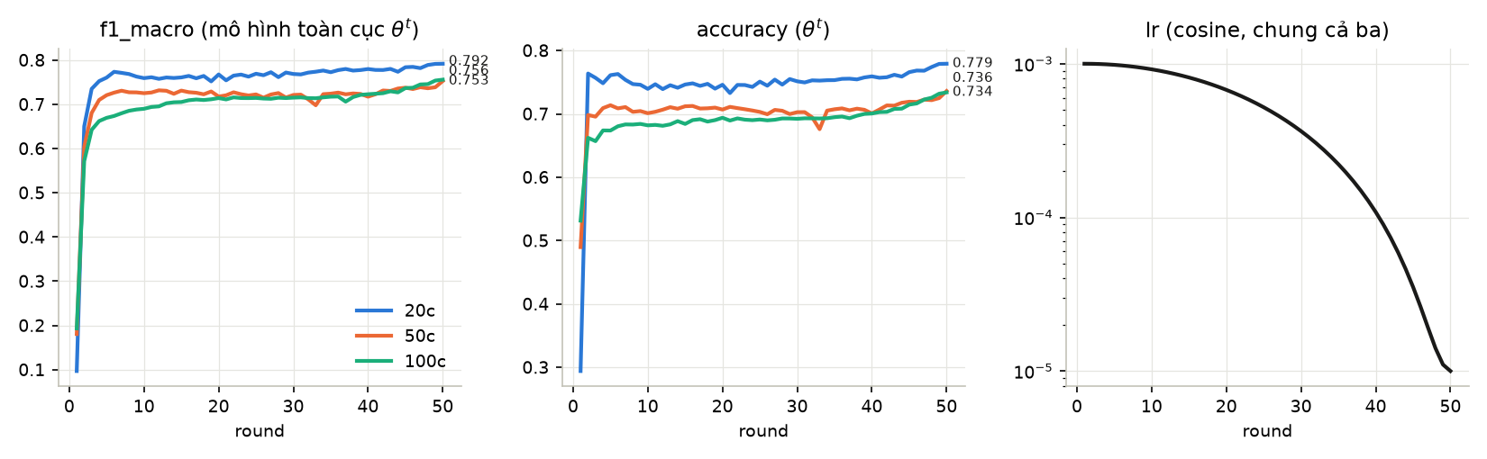
convergence

4. Phân tích

4.1 Ba pha: bật nhanh, plateau, rồi tăng lại khi lr tắt dần
- Pha 1, round 1–5: bật nhanh. Round 1 thấp (0,10–0,19) là bình thường (rebuild.md §3). Đến round 5, 20c và 50c đã đạt ≥ 95 % giá trị cuối.
- Pha 2, round 5–40: plateau ở mức 0,75–0,78 (20c), 0,715–0,73 (50c), 0,67–0,72 (100c). Riêng 100c vẫn nhích dần trong pha này.
- Pha 3, round 40–50: tăng lại khi lr rơi từ 1,1e-4 xuống 1e-5. Đây là đoạn tăng dốc nhất sau round 5: 20c +0,012, 50c +0,035, 100c +0,033 f1_macro. Accuracy tăng theo cùng nhịp.
Hệ quả: 50 round với lịch cosine này chưa bão hoà. Tăng T, hoặc giữ lr thấp lâu hơn, nhiều khả năng còn cho thêm điểm. Đây là suy luận từ độ dốc cuối, không phải điều đã đo. Khác với AFPHA và FD-IDS, nơi đỉnh rơi ở round 3–16 rồi giảm, ở đây checkpoint cuối cũng là checkpoint tốt nhất, nên con số headline không dính lựa chọn hậu nghiệm.

4.2 Số client: 20c > 50c ≈ 100c
20c dẫn 0,036–0,039 f1_macro so với hai kịch bản còn lại. 50c và 100c gần như trùng ở round 50 (0,7526 và 0,7557; accuracy 0,7360 và 0,7339). Quỹ đạo của hai kịch bản này khác nhau:
- 50c plateau sớm ở ~0,72 từ round 5 và gần như không nhích đến round 40.
- 100c xuất phát thấp hơn (0,67 ở r5) nhưng tăng chậm, đều suốt pha 2, đuổi kịp ở r40.
Với một seed (D12), chênh 0,003 không đủ để nói 100c tốt hơn 50c. Cách đọc an toàn là “tăng từ 50 lên 100 client không làm giảm thêm”. Hai bản dựng anh em (AFPHA, FD-IDS) thấy mức giảm đơn điệu 50c → 100c khoảng 0,02 f1_macro. Chưa có ablation nào để biết khác biệt này đến từ mô hình cắt nhỏ, từ tổng hợp 1/N, hay từ nhiễu seed.

4.3 Loss và gnorm của client tăng ở cuối trong khi điểm test tăng: không phải phân kỳ
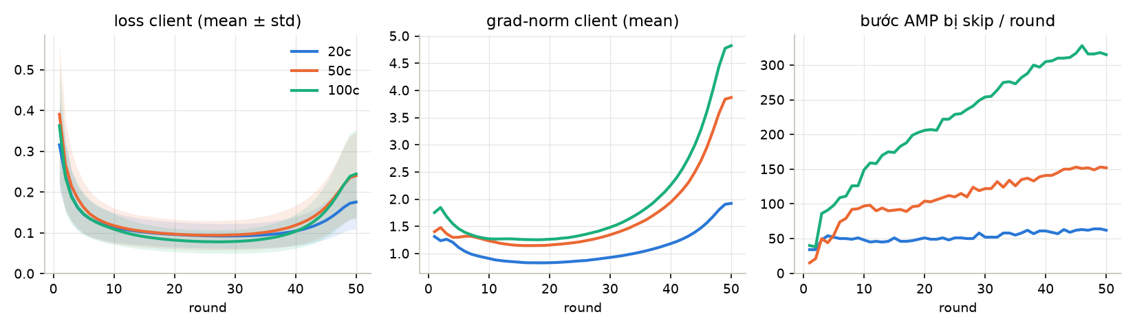
client_loss
round | 20c loss mean ± std · gnorm mean · skipped | 50c loss mean ± std · gnorm mean · skipped | 100c loss mean ± std · gnorm mean · skipped
1 | 0,316 ± 0,112 · 1,31 · 34 | 0,391 ± 0,169 · 1,40 · 15 | 0,363 ± 0,142 · 1,75 · 40
5 | 0,145 ± 0,047 · 1,11 · 52 | 0,163 ± 0,062 · 1,30 · 55 | 0,146 ± 0,051 · 1,45 · 98
10 | 0,114 ± 0,036 · 0,91 · 48 | 0,118 ± 0,044 · 1,23 · 97 | 0,109 ± 0,038 · 1,27 · 149
20 | 0,096 ± 0,031 · 0,83 · 51 | 0,097 ± 0,036 · 1,16 · 104 | 0,082 ± 0,029 · 1,26 · 206
30 | 0,093 ± 0,030 · 0,93 · 52 | 0,095 ± 0,037 · 1,34 · 122 | 0,079 ± 0,029 · 1,48 · 254
40 | 0,105 ± 0,036 · 1,18 · 61 | 0,119 ± 0,048 · 1,94 · 141 | 0,104 ± 0,042 · 2,26 · 305
45 | 0,130 ± 0,046 · 1,47 · 62 | 0,164 ± 0,068 · 2,70 · 153 | 0,154 ± 0,065 · 3,28 · 317
50 | 0,176 ± 0,067 · 1,92 · 62 | 0,240 ± 0,105 · 3,87 · 152 | 0,245 ± 0,107 · 4,82 · 315
Loss huấn luyện trung bình của client đạt đáy khoảng r30. Sau đó loss tăng gấp 2–3 lần và grad-norm tăng 2–4 lần so với đáy, đúng lúc f1_macro trên test tăng dốc nhất. Cách đọc sau đây là suy luận, không phải điều đã đo trực tiếp:
- Khi lr cao, mỗi client đi xa khỏi θ^t trong epoch của nó và khớp phân bố lớp lệch (α = 0,5) của riêng mình. Loss cục bộ vì thế thấp, nhưng các mô hình client lệch nhau (client drift) nên trung bình 1/N kém.
- Khi lr ≈ 1e-5, client gần như đứng yên tại θ^t. Loss cục bộ khi đó xấp xỉ loss của mô hình toàn cục trên dữ liệu lệch của client, nên cao hơn, và gradient lớn hơn. Đổi lại, drift gần bằng 0 nên trung bình tốt hơn trên test.
Hai dấu hiệu khớp với cách đọc này: độ tăng loss và gnorm lớn nhất ở 50c/100c, nơi client lệch nhất, và đó cũng là nơi f1_macro tăng nhiều nhất ở cuối.
skipped tăng theo round. Đây là mẫu hình mà kaggle.md §6 liệt kê là dấu hiệu dừng, nhưng ở đây không phải hỏng:
- Theo từng client, skipped bão hoà ở ≈ 3 bước/client/round từ r40 (62/20, 152/50, 315/100 ở r50). Đó là < 0,2 % trong tổng 84.083–168.200 bước/round, và thấp hơn nhiều so với trần max_skips_per_client = 16.
- Mỗi client tạo một GradScaler mới ở 2¹⁶ mỗi round (driver.py:256). Mỗi lần overflow thì scale giảm một nửa, nên số bước bị bỏ xấp xỉ log₂(2¹⁶ / scale chịu được). Gradient lớn hơn ở cuối cần scale nhỏ hơn, nên số bước bị bỏ nhiều hơn.
- nonfinite trên các bước đã áp dụng = 0 ở mọi client, mọi round của cả ba run.
- Không round nào bị check_updates từ chối.

4.4 Theo lớp ở round 50: bốn lớp yếu, benign bị bỏ sót 55–70 %
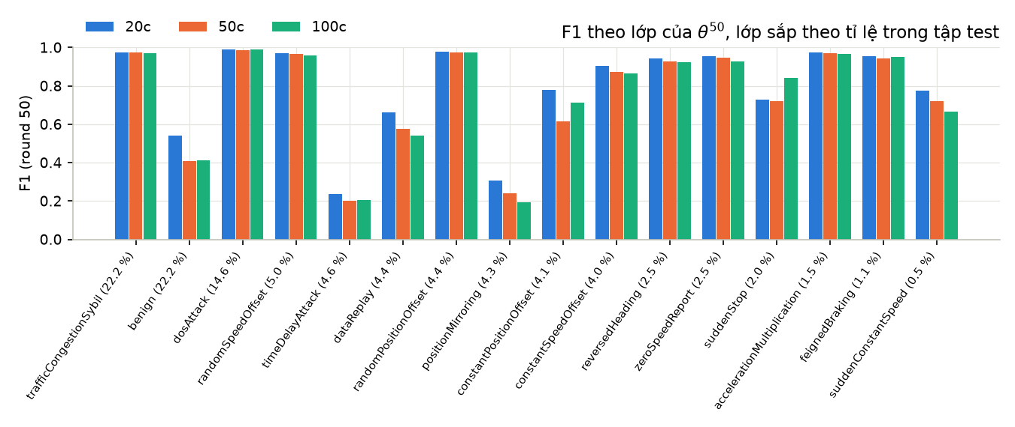
per_class_f1
lớp | support | F1 20c | F1 50c | F1 100c | P / R 20c | P / R 100c
timeDelayAttack | 490.574 | 0,2345 | 0,2005 | 0,2033 | 0,171 / 0,374 | 0,147 / 0,331
positionMirroring | 467.049 | 0,3058 | 0,2398 | 0,1922 | 0,312 / 0,300 | 0,155 / 0,253
benign | 2.391.136 | 0,5400 | 0,4091 | 0,4128 | 0,666 / 0,454 | 0,649 / 0,303
dataReplay | 475.410 | 0,6603 | 0,5765 | 0,5405 | 0,579 / 0,768 | 0,459 / 0,657
suddenStop | 211.445 | 0,7286 | 0,7194 | 0,8430 | 0,995 / 0,575 | 0,978 / 0,741
suddenConstantSpeed | 57.757 | 0,7737 | 0,7220 | 0,6645 | 0,905 / 0,676 | 0,708 / 0,626
constantPositionOffset | 442.475 | 0,7793 | 0,6155 | 0,7119 | 0,697 / 0,883 | 0,623 / 0,830
constantSpeedOffset | 433.177 | 0,9026 | 0,8711 | 0,8640 | 0,894 / 0,911 | 0,832 / 0,898
reversedHeading | 269.999 | 0,9447 | 0,9281 | 0,9233 | 0,930 / 0,960 | 0,894 / 0,954
feignedBraking | 118.605 | 0,9546 | 0,9434 | 0,9522 | 0,941 / 0,968 | 0,937 / 0,968
zeroSpeedReport | 266.359 | 0,9562 | 0,9481 | 0,9284 | 0,929 / 0,985 | 0,910 / 0,947
randomSpeedOffset | 542.163 | 0,9713 | 0,9645 | 0,9591 | 0,982 / 0,961 | 0,976 / 0,943
accelerationMultiplication | 157.490 | 0,9733 | 0,9690 | 0,9663 | 0,978 / 0,969 | 0,963 / 0,970
trafficCongestionSybil | 2.393.335 | 0,9743 | 0,9730 | 0,9696 | 0,973 / 0,976 | 0,968 / 0,971
randomPositionOffset | 470.279 | 0,9776 | 0,9742 | 0,9729 | 0,985 / 0,970 | 0,979 / 0,967
dosAttack | 1.574.090 | 0,9907 | 0,9873 | 0,9878 | 0,988 / 0,994 | 0,982 / 0,994
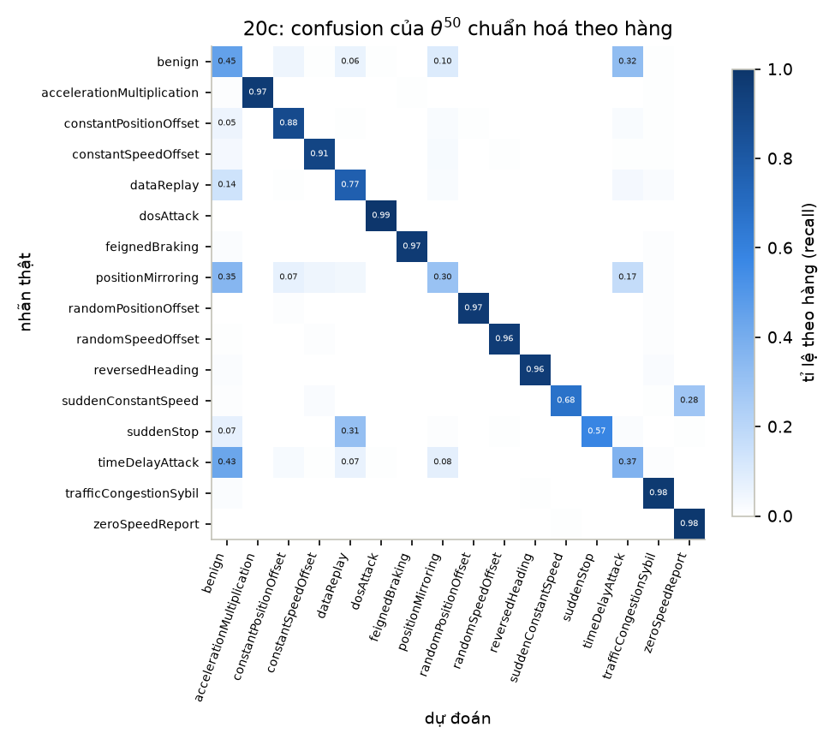
confusion_20c
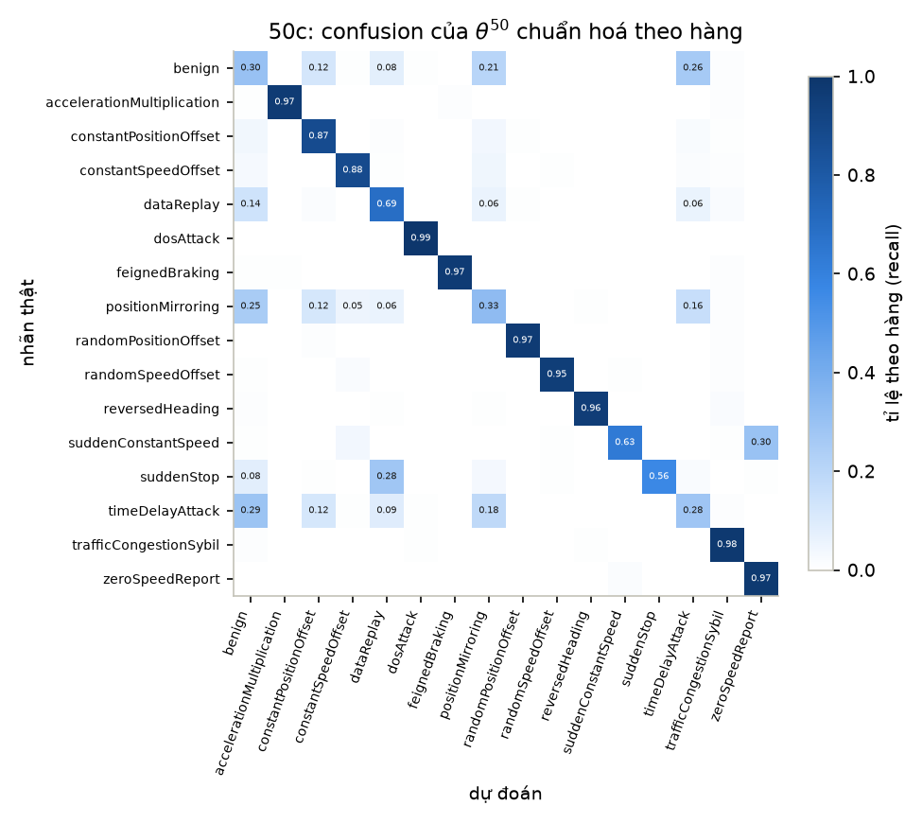
confusion_50c
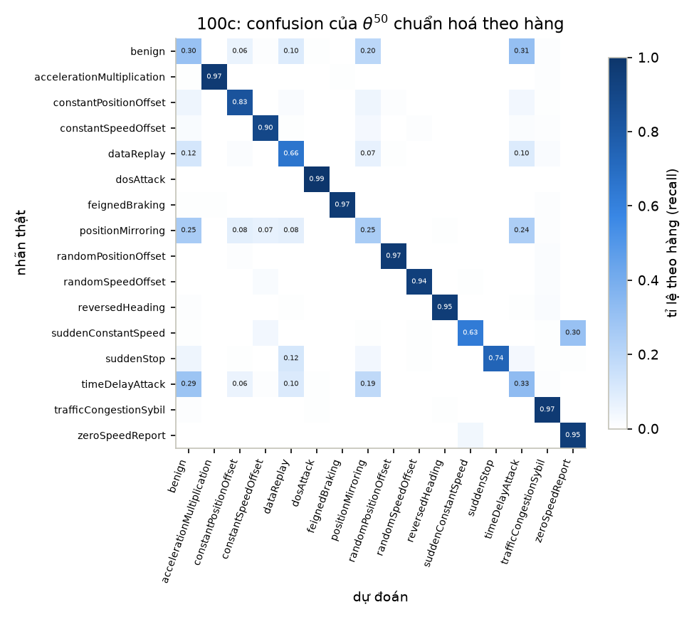
confusion_100c
Nhóm lớp gần hoàn hảo. 8/16 lớp có F1 ≥ 0,92 ở cả ba kịch bản. Đó là các lớp có chữ ký rõ trên từng message, như dosAttack, randomPositionOffset, trafficCongestionSybil và nhóm offset/multiplication. Cả 16 lớp đều được dự đoán ít nhất một lần và có F1 > 0.
Bốn lớp yếu nhất trùng với các bản dựng anh em. Đó là timeDelayAttack, positionMirroring, benign, dataReplay. Ba lớp tấn công trong số này đều phát đi nội dung message hợp lệ: message thật bị trễ, vị trí thật bị phản chiếu, hoặc message thật phát lại. Chúng chỉ khác benign ở ngữ cảnh thời gian giữa các message, thứ mà 66 đặc trưng của một message nhìn thấy rất hạn chế. Trong ma trận nhầm lẫn round 50, benign bị dự đoán thành:
 | → timeDelayAttack | → positionMirroring | → dataReplay | → constantPositionOffset | recall benign
20c | 32,2 % | 9,8 % | 5,9 % | 4,8 % | 0,454
50c | 26,0 % | 20,7 % | 8,1 % | 12,4 % | 0,301
100c | 31,2 % | 19,6 % | 10,1 % | 6,0 % | 0,303
Chiều ngược lại: 43 % / 29 % / 29 % dòng timeDelayAttack bị dự đoán thành benign.
Nhìn như IDS hai lớp (gộp 15 lớp tấn công thành “attack”; tính từ confusion/round_050.npy):
 | tỉ lệ phát hiện tấn công | báo động giả trên benign | accuracy nhị phân
20c | 93,5 % | 54,6 % | 82,8 %
50c | 95,1 % | 69,9 % | 80,7 %
100c | 95,3 % | 69,7 % | 80,9 %
Kết luận vận hành: f1_macro 0,75–0,79 không có nghĩa là một IDS dùng được. Hơn một nửa lưu lượng benign bị gắn cờ tấn công. Muốn cải thiện thì phải thêm đặc trưng theo chuỗi hoặc ngữ cảnh; chỉnh siêu tham số FL hay mức cắt tỉa sẽ không giải quyết được.

4.5 Điểm tham chiếu: cùng dữ liệu nhưng khác giao thức, không phải ablation
cấu hình | tham số | 20c | 50c | 100c | nguồn
Lightweight-Fed-NIDS (bản này): cắt 70 % kênh, FedAvg 1/N, AdamW wd 1e-4 | 35.891 | 0,7917 | 0,7526 | 0,7557 | §3.1
AFPHA: DAGSNet đầy đủ, FedAvg + prox thích nghi, Adam wd 0, trọng số n_i/N | 395.024 | 0,7752 | 0,7162 | 0,6949 | fl_dagsnet_veremi1/afpha/report.md §3
FD-IDS: DAGSNet đầy đủ, FedProx + KD theo round | 395.024 | 0,7655 | 0,6815 | 0,6606 | fl_dagsnet_veremi1/fd_ids/report.md §0
DAGSNet centralized: không FL, round cuối (r49) / round đỉnh chọn hậu nghiệm (r5) | 395.024 | 0,8365 / 0,8532 |  |  | knowledge/architecture.md
Tất cả các số trên là f1_macro ở round cuối (round 50 với FL).
Những gì được phép kết luận từ bảng này:
- Mô hình đã cắt, với 9 % tham số, không kém hai bản dựng FL của DAGSNet đầy đủ trên cùng phân hoạch và cùng tập test. Ở 20c nó cao hơn 0,02–0,03; ở 50c/100c cao hơn 0,04–0,10.
- Khoảng cách tới DAGSNet centralized (round cuối) là 0,045 ở 20c.
Những gì không được kết luận: “cắt tỉa làm tăng điểm”. Ba dòng FL khác nhau ở optimizer, luật tổng hợp, loss và mô hình cùng lúc. Câu hỏi “cắt tỉa có giữ hiệu năng không” chỉ trả lời được bằng một run DAGSNet đầy đủ theo đúng giao thức này (D5; xem §8).

5. Hiệu năng và chi phí

5.1 TA / IA: cell calibration của probe
Nguồn là runs/pulls/20c_probe/runs/lwfednids_20c_probe/reports/calibration.json, đo trên GPU 0 với batch 512, client nhỏ nhất, 400 bước; eval chạy trên đủ tập test.
 | mô hình cắt (35.891) | chưa cắt (395.024) | tỉ lệ
train compiled, ms/bước | 5,854 | 6,783 | TA 1,16×
train eager, ms/bước | 59,29 | 30,94 | 0,52×
eval compiled-folded @16384, rows/s | 1.468.885 | 397.276 | IA 3,70×
eval compiled-folded @32768, rows/s | 1.519.366 | 384.660 | 3,95×
- Train: bước train launch-bound, tức thời gian bị chi phối bởi chi phí gọi kernel chứ không bởi phép tính. Vì vậy cắt 91 % tham số chỉ nhanh hơn 16 %.
- Eval: ở batch lớn, eval compute-bound nên cắt tỉa cho gần 4×.
- Eager: ở chế độ eager, mô hình cắt còn chậm hơn mô hình đầy đủ, do số kênh lẻ không phải bội 8 (D13). Production luôn chạy compiled nên không bị ảnh hưởng.
So hình dạng với bài báo (TA ×2,03 ở sparsity 70 % với ResNet-101): bản dựng này có hướng tăng tốc giống bài báo nhưng TA nhỏ hơn nhiều khi train. Nguyên nhân là mô hình gốc đã nhỏ và launch-bound (D1).

5.2 Thời gian round, VRAM, truyền tin: số đo production
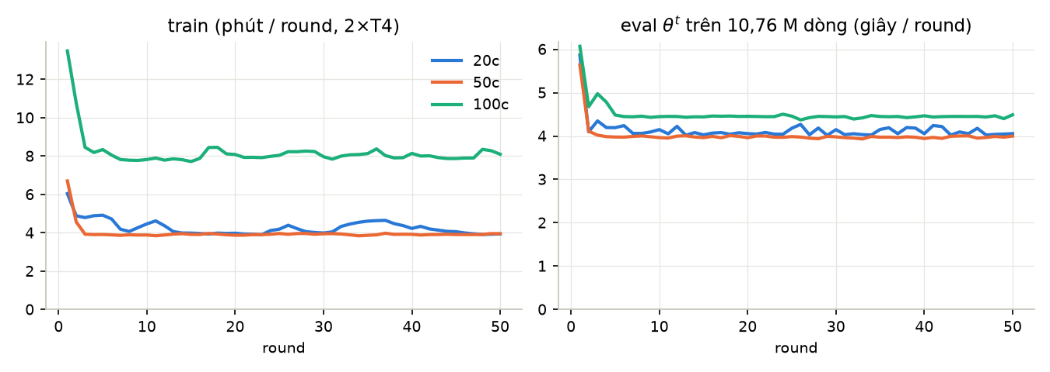
round_time
 | 20c | 50c | 100c
round 1 (s): warm-up CUDA graph | 368,6 | 408,0 | 815,3
round trung vị (s) | 253,8 | 238,9 | 485,1
train / eval trung vị (s) | 249,8 / 4,07 | 234,9 / 3,98 | 480,6 / 4,45
Σ 50 round (h), chưa tính startup ~5 phút | 3,62 | 3,38 | 6,90
VRAM đỉnh train / eval (GiB/GPU) | 6,95 / 6,97 | 6,80 / 6,97 | 6,74 / 6,97
kích thước mô hình model_mib | 0,1406 | 0,1406 | 0,1406
truyền tin/round comm_mib = 2·N·model_mib (D11) | 5,63 | 14,06 | 28,13
Dự báo từ probe cho 20c (≈ 3,5 h) sát với thực tế. 100c chạy nhanh hơn dự báo (7–8,5 h) nên không cần phiên 2: ngân sách phiên là 11,75 h, dùng hết 6,9 h. Tính theo tham số, truyền tin giảm 91 % so với DAGSNet đầy đủ. Đây là con số tính từ giao thức, không phải đo trên mạng.

6. Tính toàn vẹn của artifact
kiểm | 20c | 50c | 100c
verify_run.py --require-rounds 50 | pass | pass | pass
round hoàn tất (marker complete/) | 1..50 | 1..50 | 1..50
backend train / eval, cả 50 round | compiled / compiled | compiled / compiled | compiled / compiled
nonfinite (tổng mọi client, mọi round) | 0 | 0 | 0
plan id / n_params dựng lại từ weights/round_NNN.pt | 524e7ab78439698c / 35.891 | ↑ | ↑
phiên (manifest.sessions) | 1 | 1 | 1
verify_run.py kiểm các điểm sau:
- metric trong json, ma trận nhầm lẫn, history.csv và clients.csv khớp nhau;
- preds/round_050.u8.npy dựng lại đúng ma trận nhầm lẫn round 50;
- log per-client khớp;
- mọi file trọng số dựng lại được mô hình cắt từ cfg của chính nó (strict=True, không cần torch-pruning), và fingerprint khớp manifest.

7. So với kết luận của bài báo (chỉ so hình dạng)
bài báo nói | bản dựng này thấy
Sparsity 70 % giữ hiệu năng gần mô hình gốc | Không kiểm được trực tiếp (D5). Gián tiếp: mô hình cắt 9 % tham số không kém các bản FL của DAGSNet đầy đủ trên cùng dữ liệu (§4.5)
Cắt tỉa tăng tốc train (TA ×2–3,6) | TA 1,16×: mô hình gốc đã nhỏ và launch-bound trên T4 (D1)
Cắt tỉa tăng tốc suy luận | IA 3,70× (3,95× ở batch 32768)
Mô hình nhỏ hơn ~90 % | Đúng: 90,9 % tham số bị xoá. Truyền tin mỗi round giảm tương ứng
Nhiều client hơn thì khó hơn | 20c > 50c ≈ 100c (§4.2)

8. Việc còn mở
- Baseline chưa cắt theo đúng giao thức này. Đây là run duy nhất trả lời được câu hỏi trung tâm của bài báo trên VeReMi. Chi phí ước tính ≈ 3 phiên 2×T4: train compiled 6,78 so với 5,85 ms/bước ⇒ ~4,2 / 3,9 / 8 h. Cần chủ dự án quyết định có chạy không.
- Nếu muốn biết đường cong còn lên được bao xa: tăng T, hoặc giữ lr 1e-5 thêm vài round (§4.1). Việc này đổi cấu hình đã chốt, nên cần hỏi trước.
- Dọn probe kernel minhtran0601/lightweight-fed-nids-veremi-20-clients-probe trên Kaggle (CONTEXT.md §5). Đây là thao tác xoá ngoài repo; chủ dự án quyết định.

9. Artifact
đường dẫn | nội dung
papers/lwfednids-bouayad-2024/runs/pulls/<K>c/runs/lwfednids_<K>c/history.csv | 50 hàng × 34 cột: 10 metric, thống kê client, thời gian
…/clients.csv | một hàng mỗi client mỗi round
…/metrics/round_NNN.json | hàng history + per_class + clients
…/confusion/round_NNN.npy | 16×16 int64 trên đủ tập test
…/preds/round_050.u8.npy | dự đoán round 50 (10.761.343,)
…/weights/round_NNN.pt | θ^t + cfg có plan, nạp bằng weights_only=True → build_model(cfg)
…/reports/{manifest.json, prune_plan.json, y_true.u8.npy} | cfg, fingerprint, data_id, bảng cắt tỉa, nhãn test
runs/pulls/20c_probe/…/reports/calibration.json | TA / IA
papers/lwfednids-bouayad-2024/report_data/*.png | hình của báo cáo, sinh bởi scripts/report_figures.py từ các cây ở trên

